Нам надо проанализировать бинарник. Попробуем его запустить.
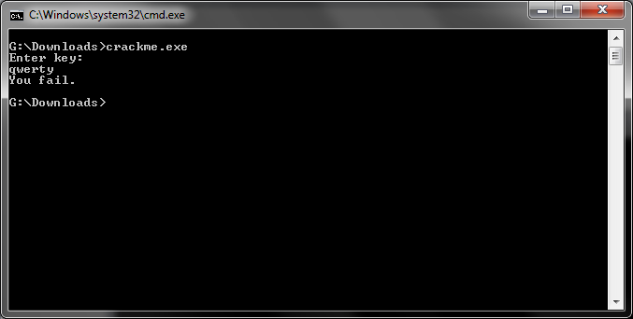
Ок, вводим ключ, получаем сообщение об ошибке. Очевидно, теперь наша задача – заставить программу вести себя так, будто мы ввели правильный ключ. Возможно, тогда мы узнаем пароль.
Запускаем IDA Pro и загружаем в нее бинарник.
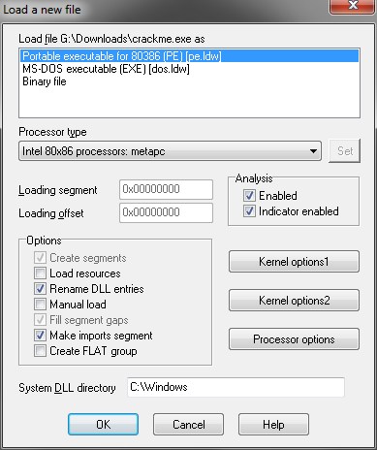
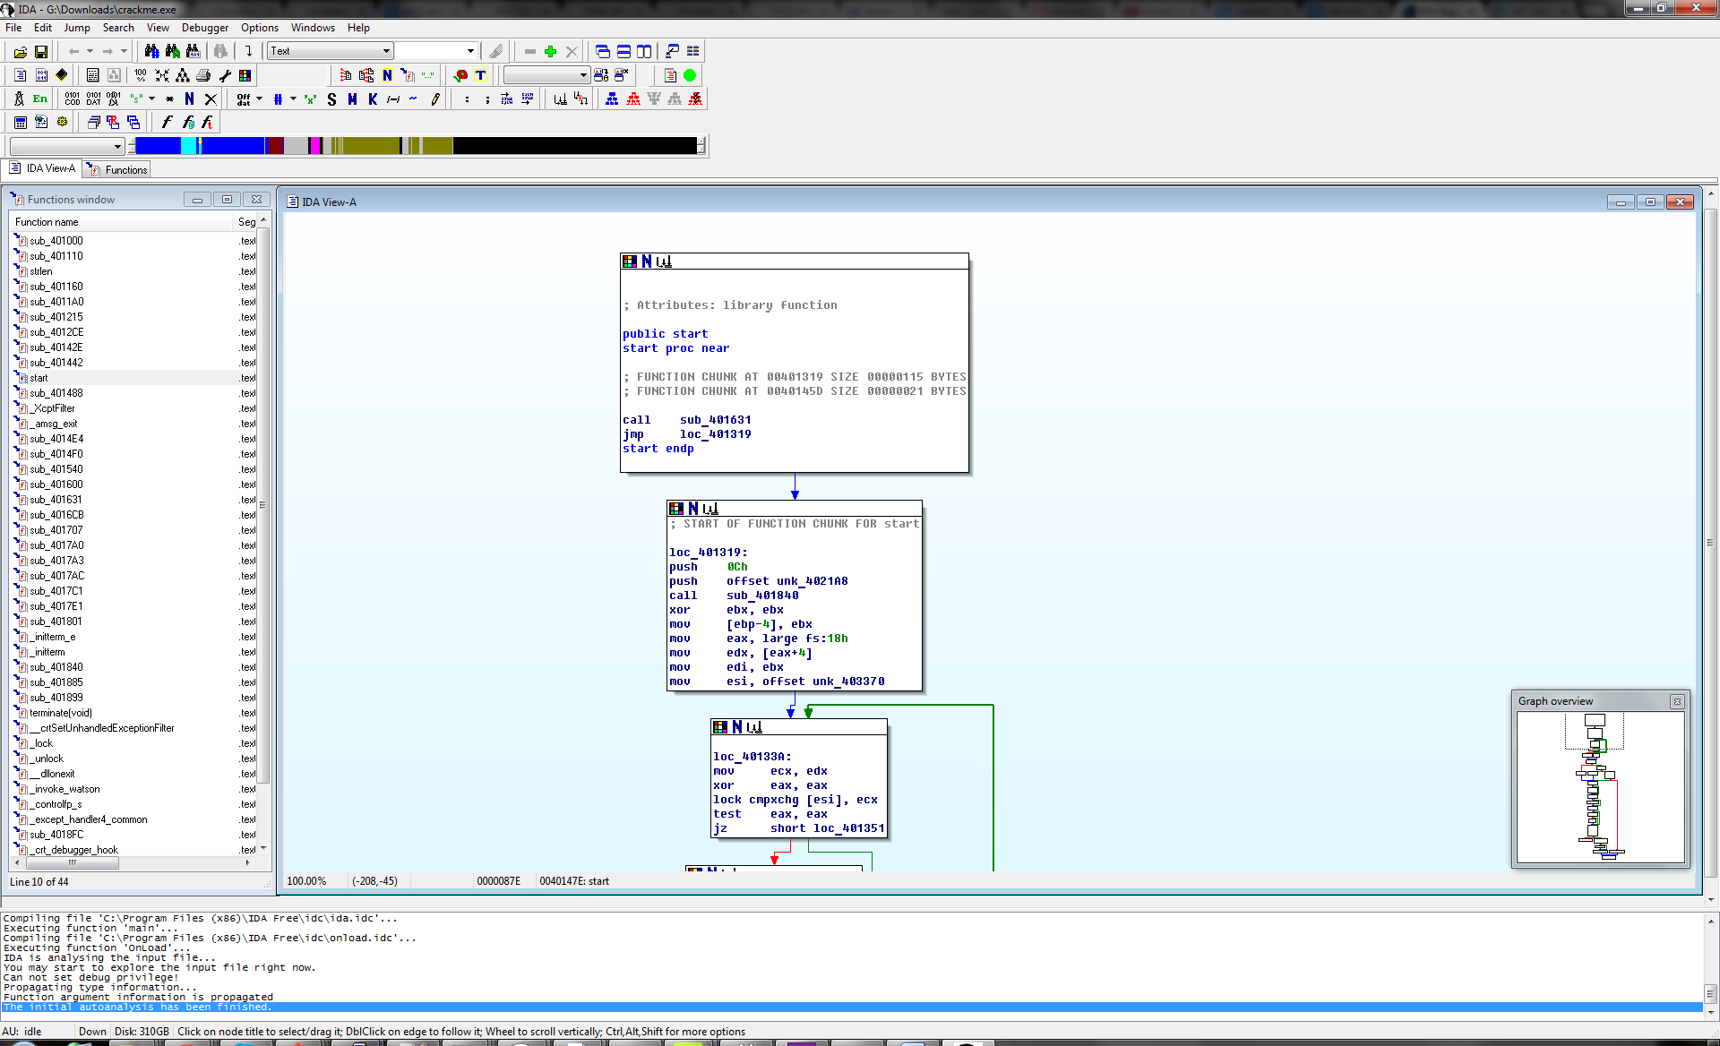
Видим много функций с именами вида sub_<address>. Наш бинарник был скомпилирован без отладочной информации, поэтому исходные имена функций не сохранились. Чтобы с чего-то начать анализ, найдем функцию, в которой печатается строка «Enter key:». Для этого откроем окно Strings (Shift+F12).
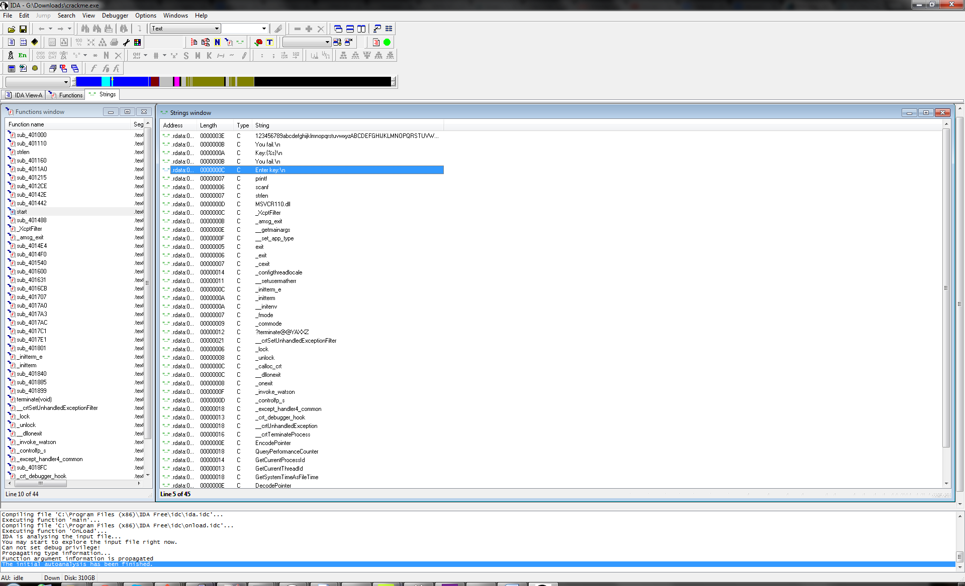
Находим там нужную строчку, кликаем по ней.

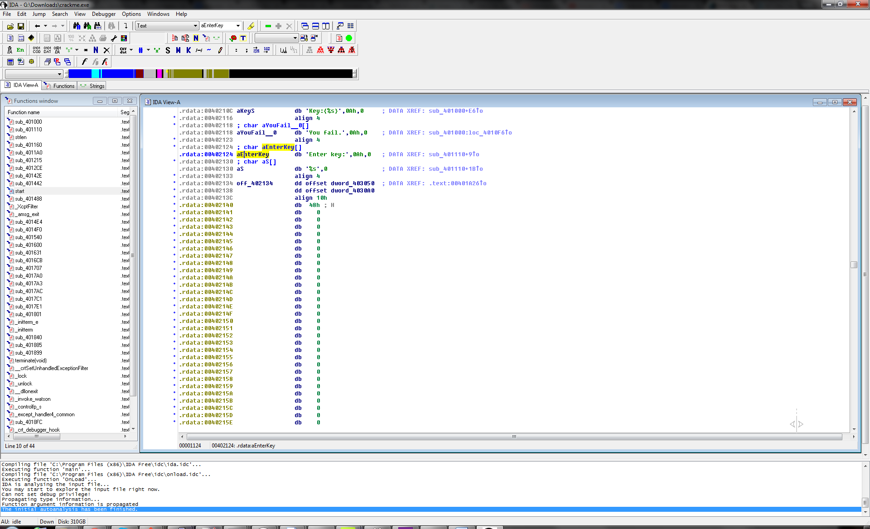
Мы перешли к представлению строки в секции данных. Теперь посмотрим, где она используется (X).
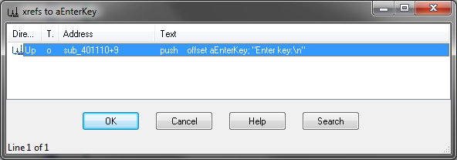
Нам повезло: такое место только одно. Перейдем туда.
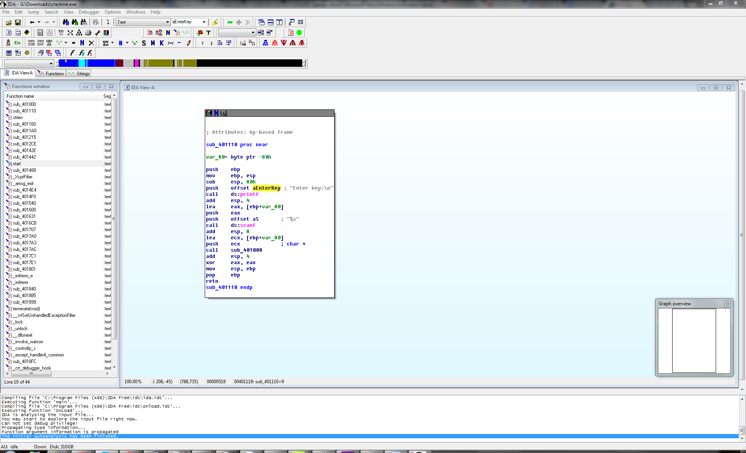
Вот она, функция, в которой происходит вывод сообщения и чтение ключа. Для ясности переименуем ее в main (N на имени функции).
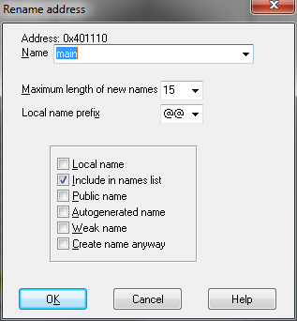
После чтения в ней вызывается функция sub_401000, которой передается введенный ключ:
lea ecx, [ebp+var_80] ; берем адрес переменной, содержащей ключ
push ecx ; кладем его на стек
call sub_401000 ; вызываем функцию

Посмотрим, что в ней происходит.
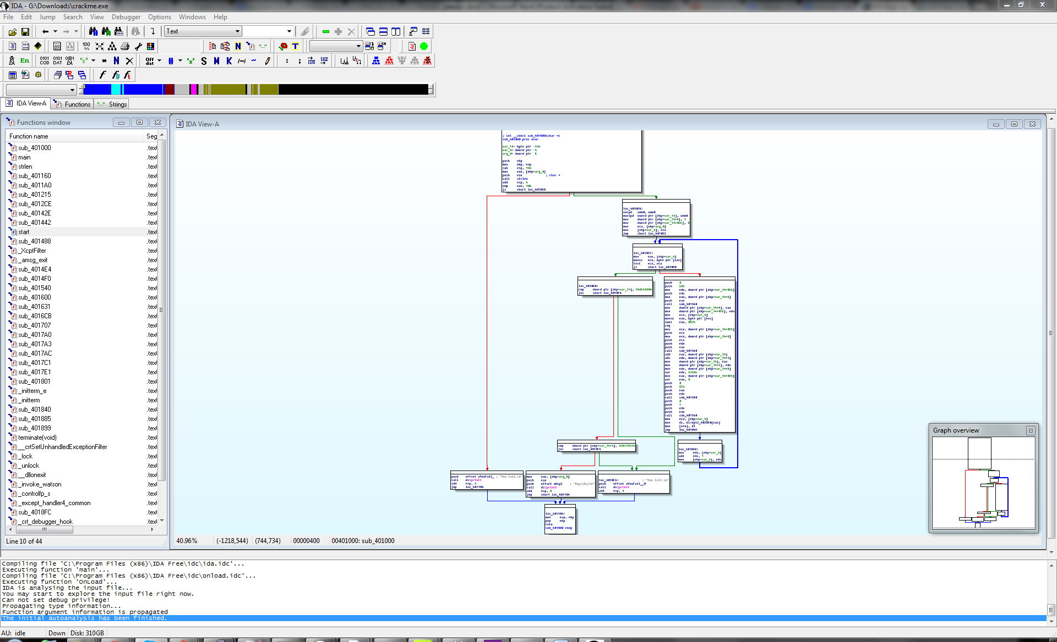
По сообщениям в конце видим, что здесь ключ проверяется на правильность, и в зависимости от этого выводятся сообщения. Переименуем ее в checkKey.
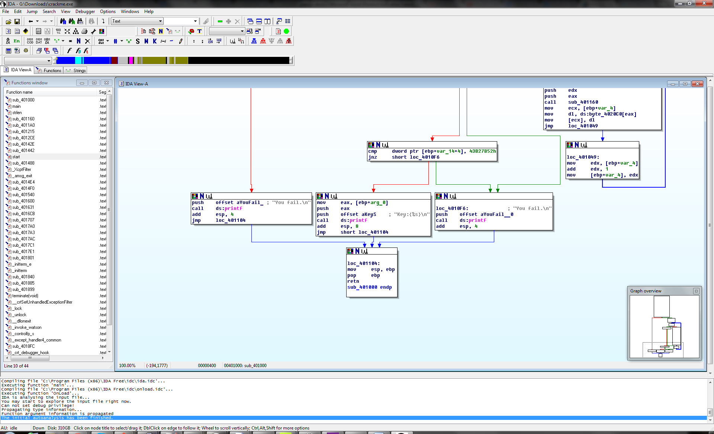
Смотрим, откуда управление попадает в первый блок с “You fail.”
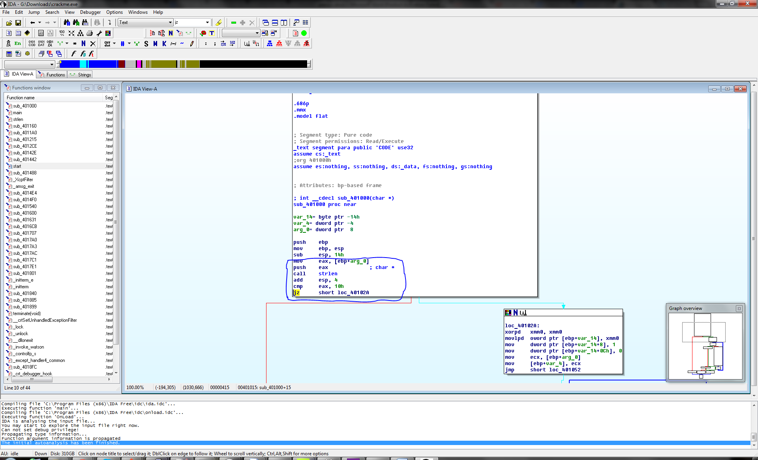
mov eax, [ebp+arg_0] ; берем адрес ключа
push eax ; кладем в стек
call strlen ; вызываем strlen
add esp, 4 ; балансируем стек
cmp eax, 10h ; сравниваем результат strlen с 10h (16)
jz short loc_40102A ; если длина строки не равна 16, переходим в блок, где печатается “You fail.”
Смотрим второй блок с сообщением об ошибке.
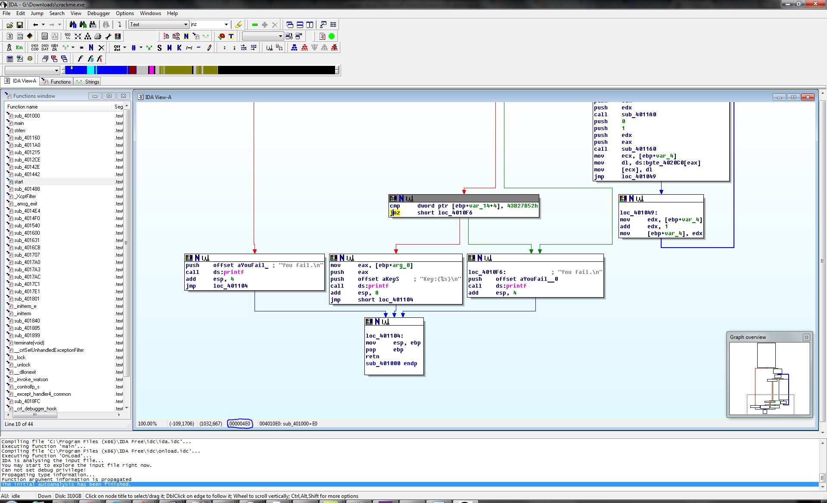

cmp dword ptr [ebp+var_14+4], 43B27B52h ; сравниваем некоторую переменную с константой
jnz short loc_4010F6 ; в случае несовпадения переходим в блок с “You fail.”

Теперь посмотрим, откуда мы попадаем в этот блок.

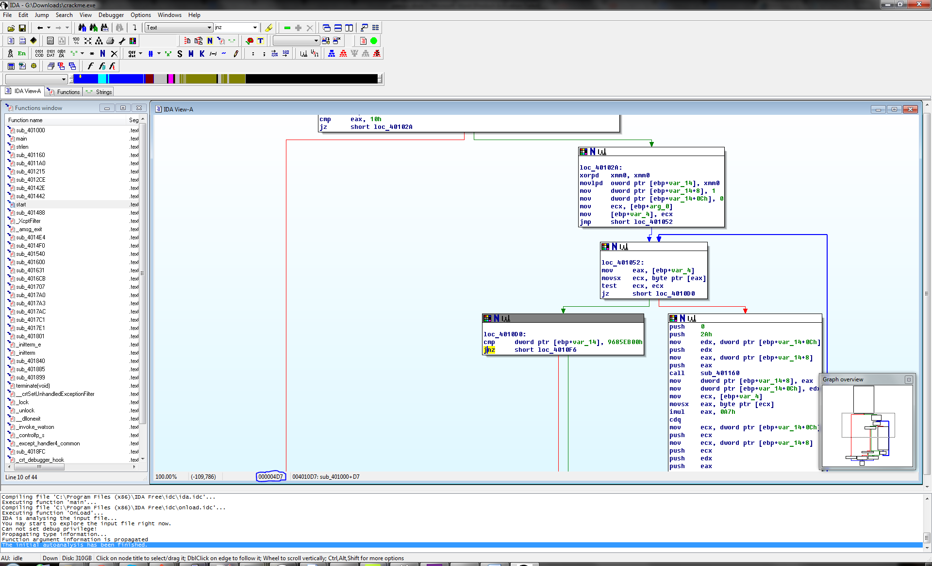
cmp dword ptr [ebp+var_14], 9685EB00h
jnz short loc_4010F6

Видно, что этот код отличается от предыдущего только константой. Обратим внимание на адреса переменных: ebp+var_14+4, ebp+var_14. Они отличаются на 4 байта. Похоже, это на самом деле одна переменная размером 8 байт, просто из-за того, что в 32-битной архитектуре мы можем сравнивать только 4-байтные числа, компилятор разбил сравнение этой переменной с константой на два.
Значение этой переменной вычисляется цикле на основе байтов ключа. Очевидно, при правильном ключе оно совпадет с константой, и программа выведет секретную информацию. Наша задача теперь – заставить программу думать, что наш ключ – правильный. Для этого изменим условные переходы в двух предыдущих блоках на противоположные. Их адреса в файле можно посмотреть в строке под IDA View (обведено на скриншоте).
Теперь откроем бинарник в HxD или любом другом хекс-редакторе и заменим по известным адресам jnz (опкод 75h) на jz (опкод 74h).
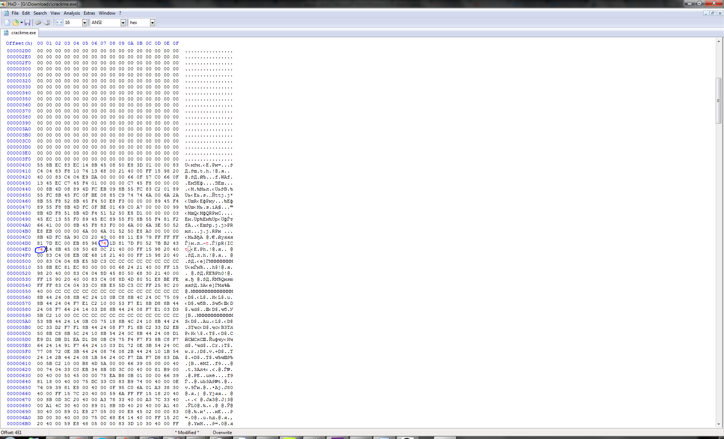
Попробуем запустить пропатченный бинарник и ввести любую строку из 16 символов.
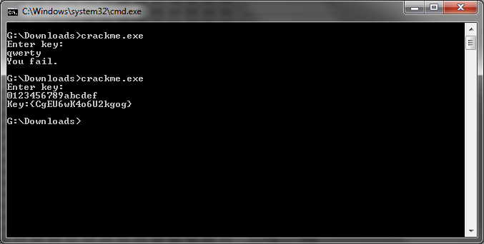
Успех!

